# 概念模型



# 数据表设计



# 模块设计

## 模块设计

1. LED设备备案；
2. LED设备规格管理；
3. 内容库管理；
4. 信息发布：节目管理，节目发布，样式管理；
5. LED设备控制与节目监控：模拟监控，视频监控，诱导屏控制；
6. 发布记录查询；
7. 违法自动发布；
8. 流量自动发布；
9. 气象自动发布；
10. 限速自动发布；

## 模块关系

各模块间处理先后关系



# 总处理流程



# 数据流图



# 结构图



# *各模块处理流程*

## LED设备备案



根据诱导屏规格添加LED诱导屏，对诱导屏数据进行管理(增删改查)。诱导屏数据发生变更要**实时同步**到服务器（调用相应的ICE接口）。

## LED设备规格配置



配置LED诱导屏规格，对规格数据进行管理(增删改查，该规格诱导屏存在时不能删除)。

## 内容库管理



1. 对内容进行增删改查操作。
2. 内容库目前只限文本内容。

## 信息发布

### 节目编辑

#### 节目添加



1. 选择是否是自动发布模板。（自动发布模板不能手工发布）
2. 根据诱导屏/诱导屏规格配置获取诱导屏长、宽、颜色类型信息，调用ocx接口将这些信息设置到控件中。
3. 将内容库、文本样式库中的内容通过调用ocx接口加载到控件中。
4. 在控件中对节目进行编辑（文本、媒体的增删改）。
5. 调用ocx接口获取编辑的节目内容。
6. 保存节目。
7. 调用ice接口发布节目（发布时要选择LED屏）。
8. 保存发布结果。

#### 节目修改



1. 获取节目内容，调用ocx接口将节目内容加载到插件中。
2. 将内容库、文本样式库中的内容通过调用ocx接口加载到控件中。
3. 在控件中对节目进行编辑（文本、媒体的增删改）。
4. 调用ocx接口获取编辑的节目内容。
5. 保存节目。
6. 调用ice接口发布节目（发布时要选择LED屏）。将一个节目再次发送一个LED屏中时要调用ice中的修改接口。
7. 保存发布结果。

#### 节目删除



1. 获取节目内容。
2. 删除节目及其上面的文本、媒体。（真删除还是改标记 待确认）。
3. 提示是否删除该节目已经发布到所有LED屏上的记录。删除则调用ICE接口进行删除，保存删除结果。

### ~~样式库管理~~



1. ~~根据诱导屏规格设置样式。~~
2. ~~调用接口设置控件规格。~~
3. ~~在控件中编辑样式。~~
4. ~~调用接口获取编辑的样式内容。~~
5. ~~保存样式。~~
6. ~~对添加的样式进行查询、修改、删除等操作~~

### 手动发布



1. 选择一个已经定义好的节目页，选择要发布到的诱导屏（规格要与节目页相同）。
2. 调用ICE接口进行发布（发布一个LED屏上已存在的节目调用修改接口，发布LED屏上不存在的节目调用添加接口）。

### 自动发布

#### 自动发布配置



1. 自动发布配置管理：配置LED屏与监控设备的关联，配置自动发布模板，发布模板中节目的规格参数要与LED屏相同。
2. 对添加的配置进行查询、修改、删除。
3. 发布模板可放到节目管理中进行编辑。

#### 自动发布触发



1. 监控设备监控到超速信息时，将该模板信息做相应替换后发布到配置的LED屏（发布一个LED屏上已存在的节目调用修改接口，发布LED屏上不存在的节目调用添加接口）。
2. 目前先设计超速的自动发布。

## LED设备控制与节目监控

### 诱导屏管理

调用软件开屏、软件关屏、自动校时、手动校时（接口不支持）、屏亮度调节、定时开关屏对LED诱导屏进行管理



### 实时监控



1. LED屏关联视频设备，观看相应的视频。

实时预览样例

$scope.$setParam("deviceIds", ['3110fc3d4abc48cdb234827b3dbb17cf','be43e1533fc84e80976c7278965290fb']);//  
                var res=$scope.$openDialog("videoDialog", {  
                    title: "实时预览",  
                    draggable:false,  
                    width: 600,  
                    height: 600,  
                    href: "tpls/video/popPreView.html"  
                }, true);

1. LED屏未关联视频设备，获取LED屏上所有播放的节目信息。在ocx控件中进行预览。

## 诱导屏地图

1. 批量查询时，从库中获取诱导屏状态。
2. 单个查看时，调用接口获取诱导屏状态。

## 发布记录查询

按道路名称、诱导屏设备、节目类型/自动节目类型、执行开始时间和执行结束时间进行查询。

## 违法自动发布

实时接收违法消息，进行自动发布；接收到违法消息后的处理流程如下：



## 流量自动发布

## 气象自动发布

## 限速自动发布

# 外部接口

## OCX编辑插件

### LED诱导屏参数设置接口

将诱导屏的大小、颜色信息设置到OCX插件中

//函数功能：设置LED显示屏幕参数

//入参：ScWidth—屏宽：128，需为8的倍数

//入参：ScHeight—屏高：64，需为8的倍数

//入参：ScColortype--屏幕颜色类型: 1-单色屏，2-双色屏，3-全彩屏

void SetScreenInfo(INT ScWidth, INT ScHeight, INT ScColortype);

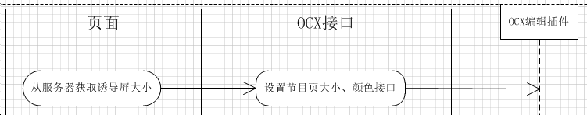

### 获取节目接口

获取当前屏幕已编辑节目信息

//函数功能：获取当前屏幕已编辑节目信息用于发送

//入参：bIsText2Pic—是否将文本转换为图片进行发送，TRUE-是，FALSE-否

//出参：BSTR—对应xml格式字符串（后面具体分析）

BSTR GetPerformInfo(BOOL bIsText2Pic);

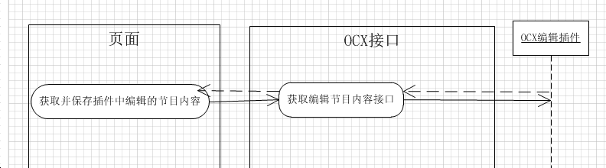

### 加载节目接口

接口暂缺。

将节目内容加载到OCX插件中。

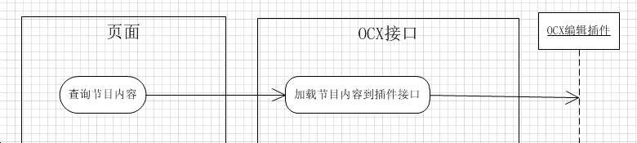

### 提取选中文本区域样式

接口暂缺。

该接口目前有两种方案：

1. 插件提供接口供外部调用：

该方案中外部调用按钮无法获取插件的焦点是否在文本区域。**需要OCX与外部进行联动。**



1. 插件中添加按钮调用外部函数

插件中的接口调用外部函数保存样式。



### 为选中文本区域设计样式

接口暂缺。

该接口目前有两种方案：

1. 插件提供接口供外部调用：

在插件外面选择文本样式然后调用插件接口将文本样式设置到当前选中的文本中。

该方案中外部调用按钮无法获取插件的焦点是否在文本区域。**需要OCX与外部进行联动。**



1. 插件中添加按钮调用外部函数

插件按钮调用外部函数查询出样式列表，选中列表中的样式后再调用插件接口将样式设置到当前文本中。

该方案中需要提供**两个接口**：调用查询样式接口、加载样式到当前文本接口。



### 为选中文本区域设置文本内容

接口暂缺。

该接口目前有两种方案：

1. 插件提供接口供外部调用：

在插件外面选择文本内容然后调用插件接口将文本内容设置到当前选中的文本中。

该方案中外部调用按钮无法获取插件的焦点是否在文本区域。需要OCX与外部进行联动。



1. 插件中添加按钮调用外部函数

插件按钮调用外部函数查询出文本内容列表，选中列表中的文本内容后再调用插件接口将文本内容设置到当前文本中。

该方案中需要提供两个接口：调用查询文本内容接口、加载文本内容到当前文本接口。



### 节目内容提取接口

接口暂缺；

该接口由插件提供，管控平台界面js调用。

接口功能是用于让管控平台页面JS代码获取当前正在编辑的节目的内容部分（包括文本内容列表和媒体内容列表）。

### 节目内容设置接口

接口暂缺；

该接口由插件提供，管控平台界面js调用。

接口功能是用于让管控平台页面JS部分处理将管控平台保存的节目覆盖设置到当前正在编辑的节目的内容部分（包括文本内容列表和媒体内容列表）。

### 模板类文本关键字设置接口

接口暂缺；

功能描述：

管控平台页面js部分获取关键字列表，调用此接口将列表设传入控件；控件利用此列表，可以进行模板类文本内容的编辑和预览；

关键字列表每个元素的结构定义如下：

|  |  |  |  |
| --- | --- | --- | --- |
| 编号 | 属性名 | 说明 | 备注 |
| 1 | KEY名称 | KEY的中文名称 | 中文名用于展示，不可重复 |
| 2 | KEY | KEY的英文名称 | 用于区分KEY，不可重复；格式定义为：  类型.名称  类型取值暂定：Vio;Flow等; |
| 3 | KEY 默认值 | KEY的值的默认值 | 用于控件预览节目时替换KEY部分 |

关键字列表 示例：

|  |  |  |
| --- | --- | --- |
| KEY名称 | KEY | KEY 默认值 |
| 违法车辆号牌 | Vio.PlateNbr | 皖A12345 |
| 违法车辆速度 | Vio.Speed | 140KM/H |
| 违法行为描述 | Vio.VioAction | 超速15% |
| 违法地点 | Vio.Address | 京昆高速K2710 |
| 行驶方向 | Vio.Direction | 昆明方向 |

基于本接口，控件的行为描述如下：

管控平台页面js部分调用本接口将关键字列表设置进控件以后，控件需要在编辑的文本区域中输入上述关键字时，可通过下拉选择方式从上述关键字列表中选择一个，插入到文本区域中，最终的文本内容部分，举例如下：

{ Vio.PlateNbr }在{ Vio.Address }处{ Vio.VioAction }！

当控件预览此类节目时，显示的内容应该是用关键字默认值替换过的部分，如下：

皖A12345在京昆高速K2710处超速15%！

控件的获取节目接口和节目内容提取接口，在返回结果中应明确表示当前文本节目是否包含此类标记；

## OCX预览插件

### 预览节目

//函数功能：预览节目信息

//入参：ScWidth—屏宽：128，需为8的倍数

//入参：ScHeight—屏高：64，需为8的倍数

//入参：szPerformInf—对应xml格式字符串

//出参：是否设置成功—TRUE-成功，FALSE-不成功

BOOL SetPerformPreview(INT scWidth, INT scHeight, BSTR szPerformInfo);

### 停止预览接口

//函数功能：停止对当前节目预览

void StopPreview();

# 名词解释

诱导屏安装信息：

诱导级别：一级、二级、三级。（参考老系统）

诱导方向：即点位监测方向。

诱导屏状态：开屏、关屏、损屏。

诱导屏规格信息：

颜色类型：1;单色屏;2:双色屏;3:全彩屏;

设备外形：1:方屏;2:条屏;

功能类型：1:点阵屏;2:光带屏;3:复合屏;4:停车诱导屏;

节目页：

节目页状态：1、未下发，2、已下发，3、下发失败，0、已经停用

节目类型：动态发布、日常发布、紧急发布

媒体：

媒体类型：1.图片媒体；2.视频媒体；

文本：

信息类型：宣传文字、违法警示、交通管制、交通路况、交通事故、交通法规、安全提示、气象信息

字体大小、字体种类、字体颜色、背景颜色、对齐方式、出入场特效、出入场速度需要进一步定义。

图片媒体：

出入场特效、出入场速度需要进一步定义。

视频媒体：

出入场特效、出入场速度需要进一步定义。

自动发布：

自动任务类型：违法警示信息自动任务、气象预警信息自动任务、道路可变限速管制自动任务、道路通行状态信息自动任务、交通事件信息自动任务。

# 代码类型定义

|  |  |  |  |  |
| --- | --- | --- | --- | --- |
| **代码类型** | **类型值** | **代码值** | **代码名称** |  |
| 播放效果 |  | 0 | 无特效 | 0:无特效;1:向左;2:向右;3:向上;4:向下; |
| 1 | 向左 |
| 2 | 向右 |
| 3 | 向上 |
| 4 | 向下 |
| 节目类型 |  | 0 | 轮播节目 | 0:轮播节目;1:定时播节目;2:插播节目;3:紧急节目; |
| 1 | 定时播节目 |
| 2 | 插播节目 |
| 3 | 紧急节目 |
| 节目优先级 |  | 0 | 通知 | 0:通知;1:警告;2:关键的;3:紧急的;4:计数作用; |
| 1 | 警告 |
| 2 | 关键的 |
| 3 | 紧急的 |
| 4 | 计数作用 |
| 水平对齐方式 |  | 0 | 居左 | 0:居左;1:居中;2:居右; |
| 1 | 居中 |
| 2 | 居右 |
| 垂直对齐方式 |  | 0 | 顶部对齐 | 0:顶部对齐;1:居中;2:底部对齐; |
| 1 | 居中 |
| 2 | 底部对齐 |
| 媒体类型 |  | 0 | rtf/doc | 0:rtf/doc;1:图像;2:动画;3:视频; |
| 1 | 图像 |
| 2 | 动画 |
| 3 | 视频 |
| 显示模式 |  | 0 | 非排他显示 | 0:非排他显示;1:排他显示; |
| 1 | 排他显示 |